VJEŽBA 6 | UČENIK:
SLOŽENI KOMBINACIJSKI SKLOPOVI | RAZRED:

Sadržaj vježbe:
-Analiza rada punog zbrajala 7483
-Analiza rada mutlipleksora Mx 8/1 – 74151
-Analiza rada komparatora 7485

- PRIPREMA VJEŽBE

1. Nacrtajte logičku shemu poluzbrajala, te blok shemu punog zbrajala. Označite ulaze i izlaze tih sklopova.
a) poluzbrajalo b) puno zbrajalo

- Popunite tablicu stanja i nacrtajte logičku shemu multipleksora.

adresa |  | ulazi |  |  | izlaz
A B | Io | I1 | I2 | I3 | W
0 0  0 1  1 0  1 1 | 0  0  1  1 | 1  1  0  1 | 1  0  1  1 | 1  1  0  0

logička shema
Navedite u kakvom međusobnom odnosu stoje: broj adresnih ulaza i broj informacijskih ulaza
__________________________________________________________________________________________________________________________________________________________________________________________________________________________________________________________________

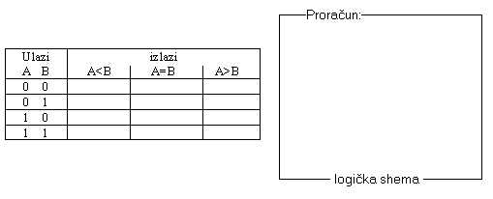3. Popunite tablicu stanja i nacrtajte logičku shemu dvobitnog komparatora izvedenog s dva čipa 7402.
-18-

- RAD NA EKSPERIMENTALNOM MODULU DE - 2

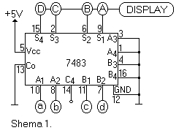1. Spojite 4-bitno zbrajalo 7483 prema shemi 1. Mijenjajte vrijednosti pribrojnika X i Y prema tablici, očitavajte zbroj na izlazima A, B, C i D i na displayu eksperimentalnog modula, te popunite tablicu stanja. (Iako je ovaj integrirani sklop četverobitno zbrajalo, on se u ovoj vježbi rabi kao dvobitno – budući da su mu po dva bita najveće težine od svake ulazne riječi vezana na masu.)
Pribrojnici  X Y  b a d c | zbroj  S  S4 S3 S2 S1 | Sd
0 0 0 0 |  | 0
0 0 1 0 |  | 2
1 0 1 0 |  | 4
1 1 0 1 |  | 4
0 1 1 0 |  | 3
1 0 1 1 |  | 5
1 1 1 1 |  | 6

- Spojite ulaz Co na razinu logičke 1 i ponovite mjerenje. Na osnovi dobivenih rezultata zaključite koju ulogu ima ulaz Co.
________________________________________________________________________________________________________________________________________________________________________________________________________________________

- 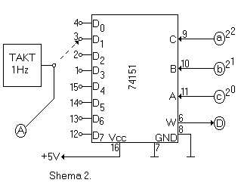Spojite multipleksor Mx 8/1 prema shemi 2. Mijenjajte ulaznu kombinaciju (adresu) od 000 do 111 i promatrajte odnos ulaznog signala dovedenog iz TAKT generatora izlaznog – na nožici 6. Na osnovi provedenoga mjerenja napišite zaključak.

________________________________________________________________________________________________________________________________________________________________________________________________________________________

-19-

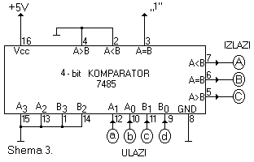4. Spojite 4-bitni komparator prema shemi 3. Mijenjajte ulazna stanja A1, Ao, B1 i Bo, te popunite tablicu. (Kao i u slučaju četverobitnog zbrajala, i ovdje se radi o integriranome sklopu koji ima mogućnost usporedbe 4 bita, ali se rabi kao dvobitni – jer su po dva bita svake riječi vezana na masu.)

Tablica stanja:
Broj A  A1 Ao | Broj B  B1 Bo | A<B | Izlazi  A=B | A>B
0 0 | 0 0
0 1 | 0 0
1 1 | 0 0
0 0 | 0 1
0 1 | 0 1
1 0 | 0 1
1 1 | 0 1
0 0 | 1 0
0 1 | 1 0
1 1 | 1 0
0 0 | 1 1
0 1 | 1 1
1 0 | 1 1
1 1 | 1 1
A3 = A2 = B3 = B2 = 0

Objasnite zbog čega je na ulaze 2 i 4 dovedena nula, a na 3 jedinica, te kako bi izgledala tablica ako bismo na nožicu 4 doveli jedinicu, a na 2 i 3 nulu.
___________________________________________________________________________________________________________________________________________________________________________________________________________________________________________________________________________________________________________________________________________________________________________________________________________
_______________________________________________________________________________

Literatura: Pribor i instrumenti:
- A.Szabo: -eksperimentalni modul DE-2
Impulsna i digitalna -spojni vodovi
Elektronika II -integrirani sklopovi:
(str. 231. do 242.) 7483 , 7485 i 74151

-20-

